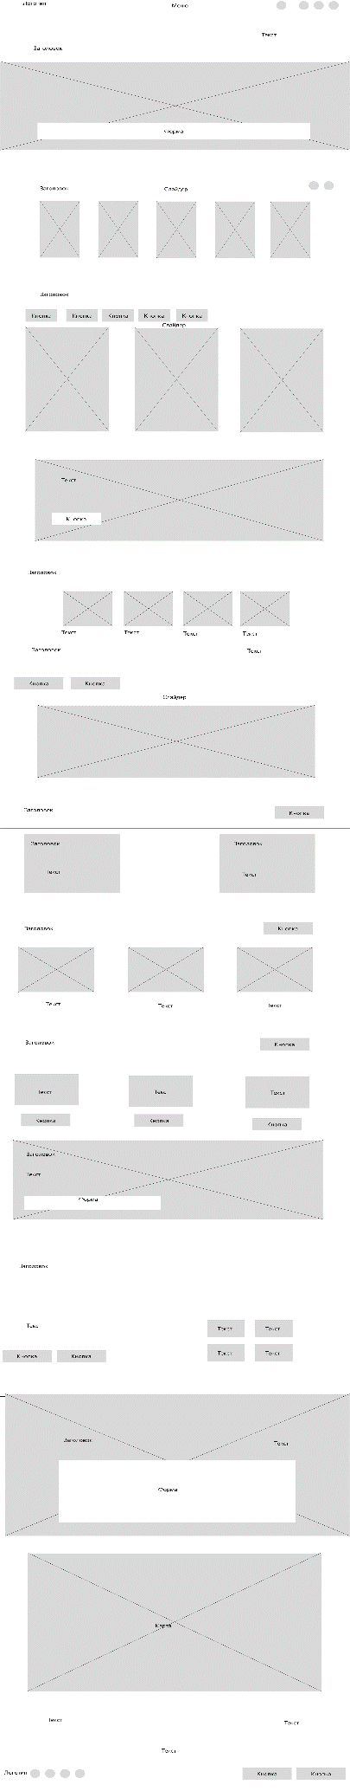

Рисунок А.1 – Сетка для ПК

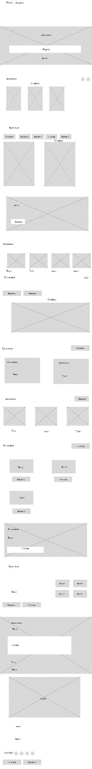

Рисунок А.2 – Сетка для планшета



Рисунок А.3 – Сетка для смартфона